**„Ferenc Jóska, ej-haj háborút indított” – Magyarország az első világháború idején**

**középiskolás tanulmányi verseny**

**1. forduló**

**1. Válaszoljanak a kérdésekre a forrásrészlet és a képek segítségével! (20 p)**

*„Míg Európa története a napóleoni koalíció és a Napóleon után megalakult Szent Szövetség bomlása óta az egyes nagyhatalmak független politikáján és az egymással való versengésen alapult, a múlt század 80-as évei óta újra a nagyszövetségek korát éltük. Európa két részre oszlott. A nemzetközi politika tartalmát nem az egyes népek, hanem a két államcsoport egymáshoz való viszonya uralta. E nagy csoportosulásoknak célja: a béke biztosítása, eszköze: a hatalmi egyensúly megteremtése volt. Mégis a rendszer végkövetkezménye az eddig soha sem látott méretű háború kitörése lett. Meg vagyok győződve, hogy ez a rendszer az európai békét tovább tartotta fenn, mint tehette volna az egymástól független államok koncertje, viszont ez utóbbi sohasem vezetett volna oly iszonyú arányú mérkőzéshez, mint a nagyszövetségek rendszere. A nagyszövetségek rendszerével együtt fejlődő óriási fegyverkezés a végtelenségig nem fokozódhatott. Előre lehetett látni, hogy ha a fegyverkezési versengés nem nyer befejezést, ha nem áll meg valamely eltűrhető határnál, bizonyos, még hosszú, de mégsem végtelen idő múlva csőd és világforradalom vagy pedig világháború fog bekövetkezni. Csak olyan nemzetközi megegyezés menthetett meg e bajoktól, mely a fegyverkezést korlátozza. Az európai diplomácia kudarca, hogy ez a megoldás nem sikerült.”*

(Andrássy Gyula: Diplomácia és világháború)

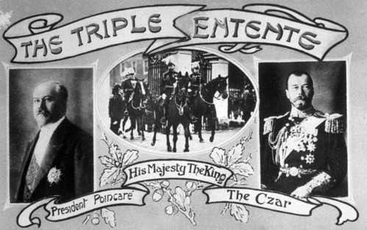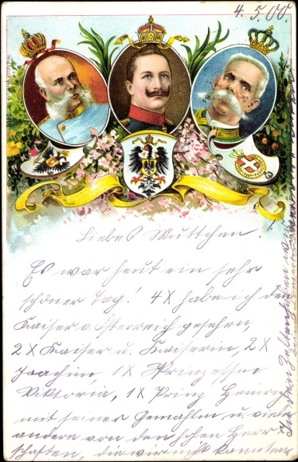

Mi volt a két szövetség neve? (2)

Kik képviselik **név szerint** a szövetséges államokat a két képen? (12)

Melyik állam volt a „kakukktojás” és miért? (2)

Mi volt az előnye és a hátránya a szövetségi rendszereknek Andrássy Gyula szerint? (2)

Milyen szerepe volt Andrássy Gyulának az egyik szövetségi rendszer kialakulásában? (2)

**2. Foglalják össze a *térkép segítségével* az egyes nagyhatalmak politikai törekvéseit a Földközi-tenger keleti medencéjében! (20 p)**

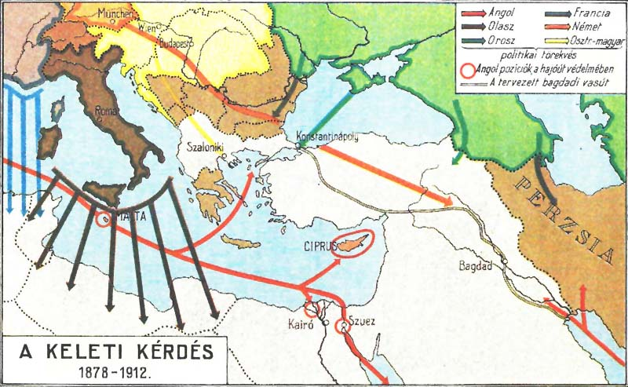

**3. Válaszoljanak a kérdésekre a források segítségével!(20 p)**

*„A Balkán-probléma nehézségei a következők: A Balkán-államoknál hiányoznak a tradíción, a történelmen és a természeten alapuló határok. Az államalkotó elv náluk kizárólag a nemzetiség. A fajok azonban a félsziget sok részében oly keverten élnek, hogy ez az államalkotó elv folytonos viszályok magvává vált. Egészséges állami élet. alapja mindég és mindenütt az összefüggő, gazdaságilag összetartozó, természetes határokkal bíró terület és együtt érző lakosság. A Balkánon a föltétlen érvényesülés után törő nemzetiségi elv és ezen államalkotó tényezők nincsenek harmóniában és innét az örökös viszály. A Balkán alig fog önmagától állandó békéhez jutni. Csak a föderáció biztosíthatná ezt, ehhez pedig túl sok a kölcsönös gyűlölet, nagyon kevés a kölcsönös megértés és nem elég a műveltség. A világbékének megszilárdulása a Balkán békéjét is megszilárdíthatja, nem pedig megfordítva. A Balkán az állandó békének egyik Achilles-sarka marad. Ilyen viszonyok között szembetűnően igazságtalan vád, ha a Balkán talaján keletkezett viharokat annak a politikának tulajdonítják, amelyet mi a berlini szerződésnél érvényre juttattunk.”*

(Andrássy Gyula: Diplomácia és világháború)

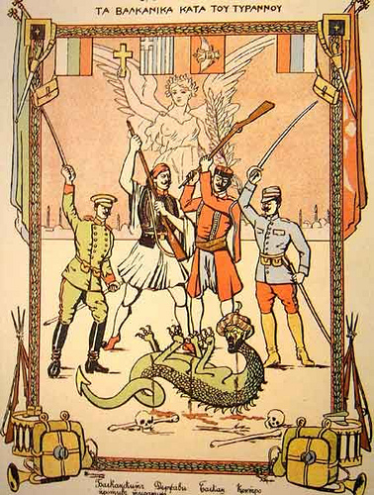 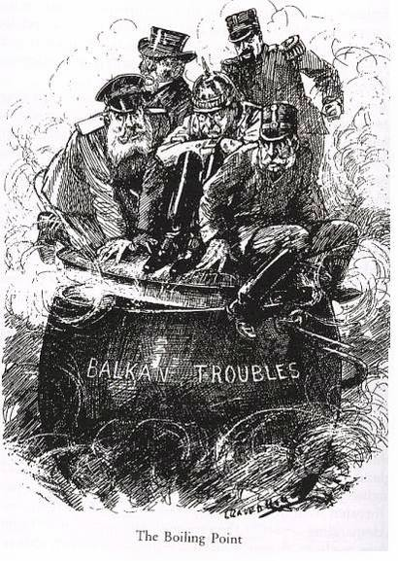

Mi volt Andrássy Gyula szerint a balkáni válság oka? (5)

Mi lett volna ennek – szerinte – a megoldása? (4)

Mely balkáni államokat jelképezi a baloldali rajz és mit csinálnak a szereplők? (5)

Mely nagyhatalmakat jelképezi a jobboldali rajz és mit csinálnak a szereplők? (6)

**4. Fordítsák le és csoportosítsák 3 szempont szerint az első világháború okait! (20 p)**

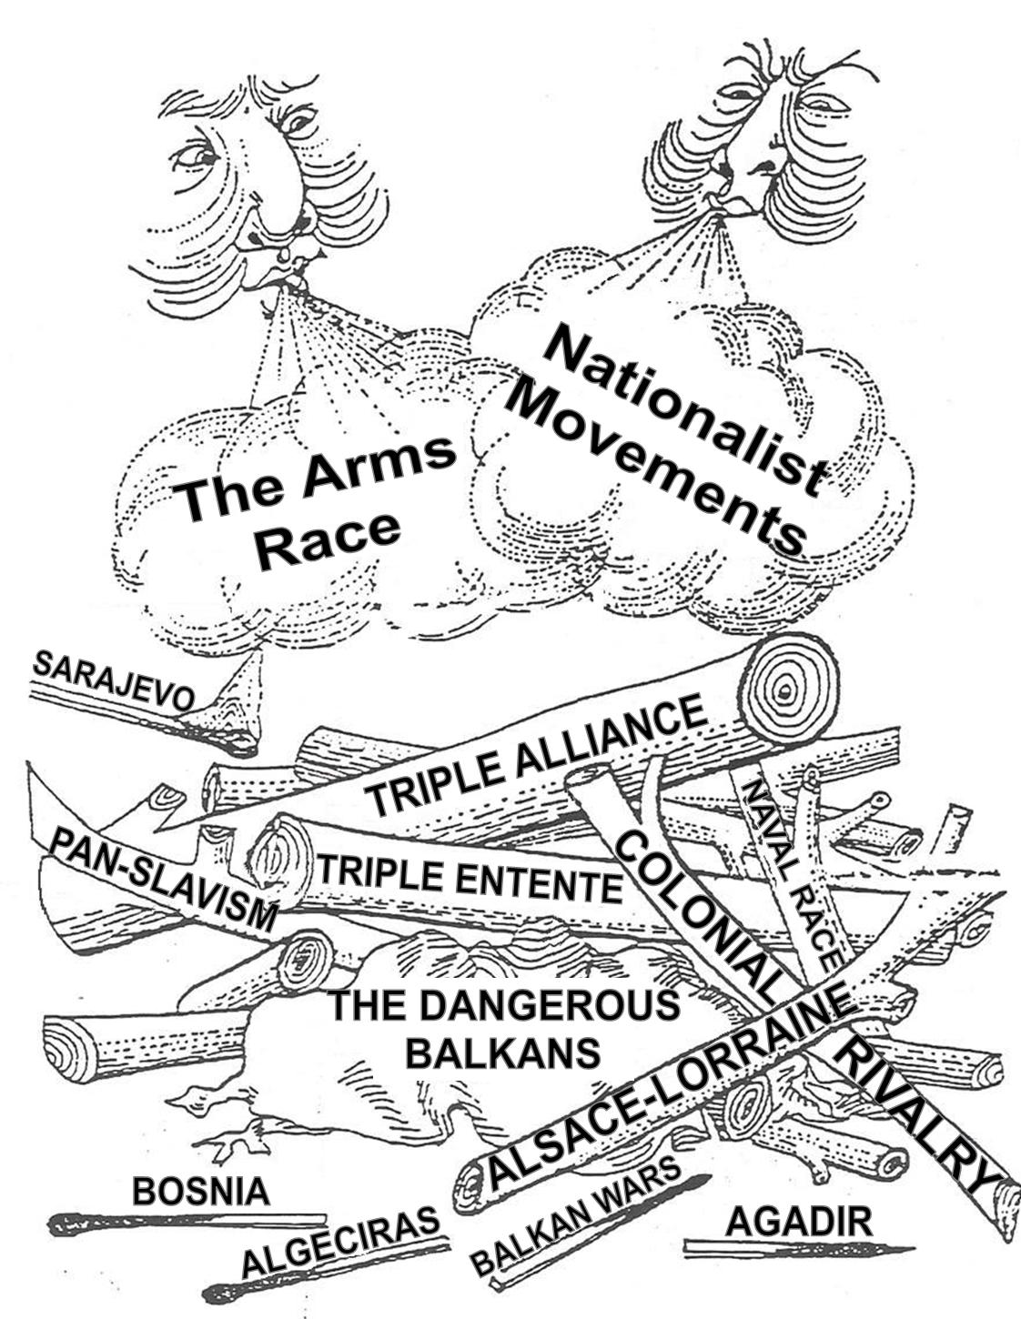

**5. Válaszoljanak a kérdésekre a források alapján! (20 p)**

*„Ezek az idegenek nem nyugodtak, de másoknak sem hagytak békét, úgy látszott el vannak tökélve arra, hogy törvényeik, rendeleteik és szabályaik láthatatlan de mind érezhetőbb hálójába az egész életet befogják az emberekkel állatokkal és holt dolgokkal együtt s hogy mindent megváltoztassanak és felmérjenek maguk körül … s mindezt nyugodtan és sok szó nélkül végezték, erőszak és kihívás nélkül úgyhogy az emberek nem tudtak ellenállni. … De néhány hónap gyakran akár egy év múltán, amikor a dolgot a nép már egészen elfelejtette, egyszercsak kiderült az első pillantásra értelmetlennek látszó és már régen elfelejtett összeírások értelme: a városrészek elöljáróit fölhívatták a konakba, és közölték velük az erdővágásról, a tífusz megakadályozásáról, a gyümölcsök és édességek eladásának módjáról vagy a marhapasszusokról szóló új rendeletet, s ez így ment, minden nap új rendeletet hozott, s minden rendelettel korlátoztak valamit, vagy kötelezték valamire az embereket.”* (Ivo Andrič: Híd a Drinán)

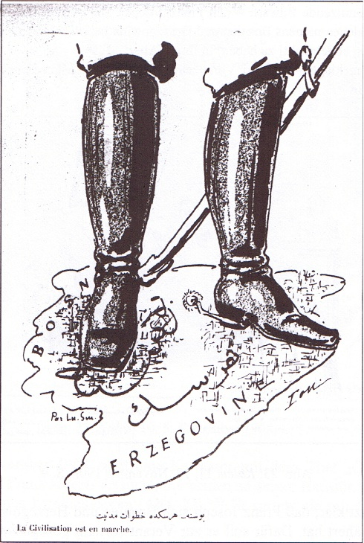 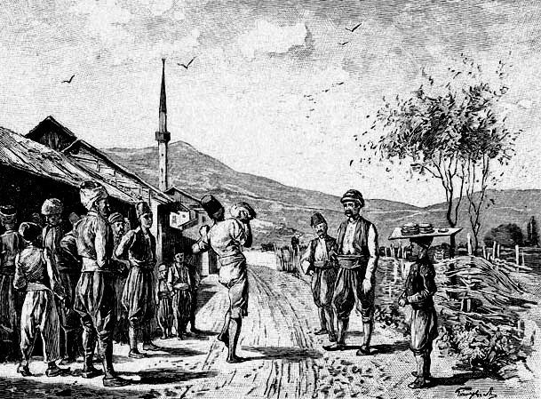

Milyen történelmi eseményhez kapcsolódnak a források? (2)

Mit jelent az okkupáció és az annexió és melyikre mikor került sor? (6)

Kik voltak az idegenek és milyennek mutatja be őket az író? (2)

Milyen rendeleteket adtak ki? (4)

Milyennek mutatja őket a bal oldali rajz és milyen nemzetiségű lehetett a rajzoló? (2)

Milyen vallásúak voltak a tartományok lakói és milyen jelekből lehet erre következtetni? (4)